Массажный коврик

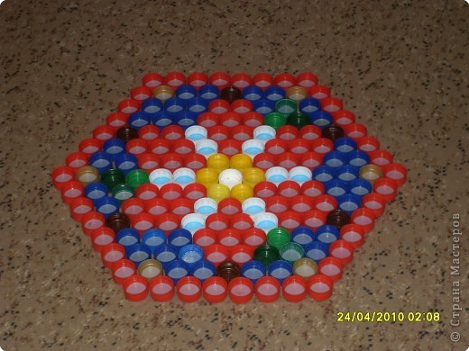

Это замечательный массажный коврик легко можно сделать самому. Для такого коврика понадобиться примерно 100 пробок разного цвета. Пробки наклеены "Моментом" на прозрачную пленку. Для крепкости можно склеить пробки между собой. Рисунки можно использовать разные. Цвета и размеры коврика зависят от Вашей, уважаемые педагоги, фантазии. А как классно по нему походить, массаж просто замечательный!
Дерзайте!!!

